**PROJEKTI VadelmaMökki**

Projektin loppuraportti

|  |  |  |  |
| --- | --- | --- | --- |
| VERSION Numero. | PÄIVÄMÄÄRÄ | MUUTOKSEN SYY | KIRJOITTAJA/HYVÄKSYJÄ |
|  |  |  |  |
|  |  |  |  |
| 0.1 | 26.02.2020 | Ensimmäinen versio |  |

SiSÄLTÖ

1 Projektin kuvaus 4

2 projektin Tulokset 4

2.1 Järjestelmän kuvaus 4

2.2 Laitteiston kuvaus 5

2.3 Ohjelman kuvaus 6

3 YLEINEN ARVIOINTI PROJEKTIN ETENEMISESTÄ 9

4 KOKEMUKSET KÄYTETYISTÄ VÄLINEISTÄ JA METODEISTA 10

5 HENKILÖKOHTAISET KOKEMUKSET JA OPPIMINEN 10

5.1 Asko Mattila 10

5.2 Jussi Mehtälä 10

6 itsearviointi 11

6.1 Asko Mattila itsearviointi 11

6.2 Jussi Mehtälä itsearviointi 11

# Projektin kuvaus

Projektin tarkoituksena oli rakentaa yksinkertainen ja edullinen valvontajärjestelmä esimerkiksi mökin etävalvontaan.

# projektin Tulokset

## Järjestelmän kuvaus

Järjestelmään kuului Raspberry Pi 3 –mikrotietokone, kytkentäalusta, kännykkä, nappuloita, ledi, Dallas DS18B20 lämpötila-anturi ja CloudMQTT-palvelin.

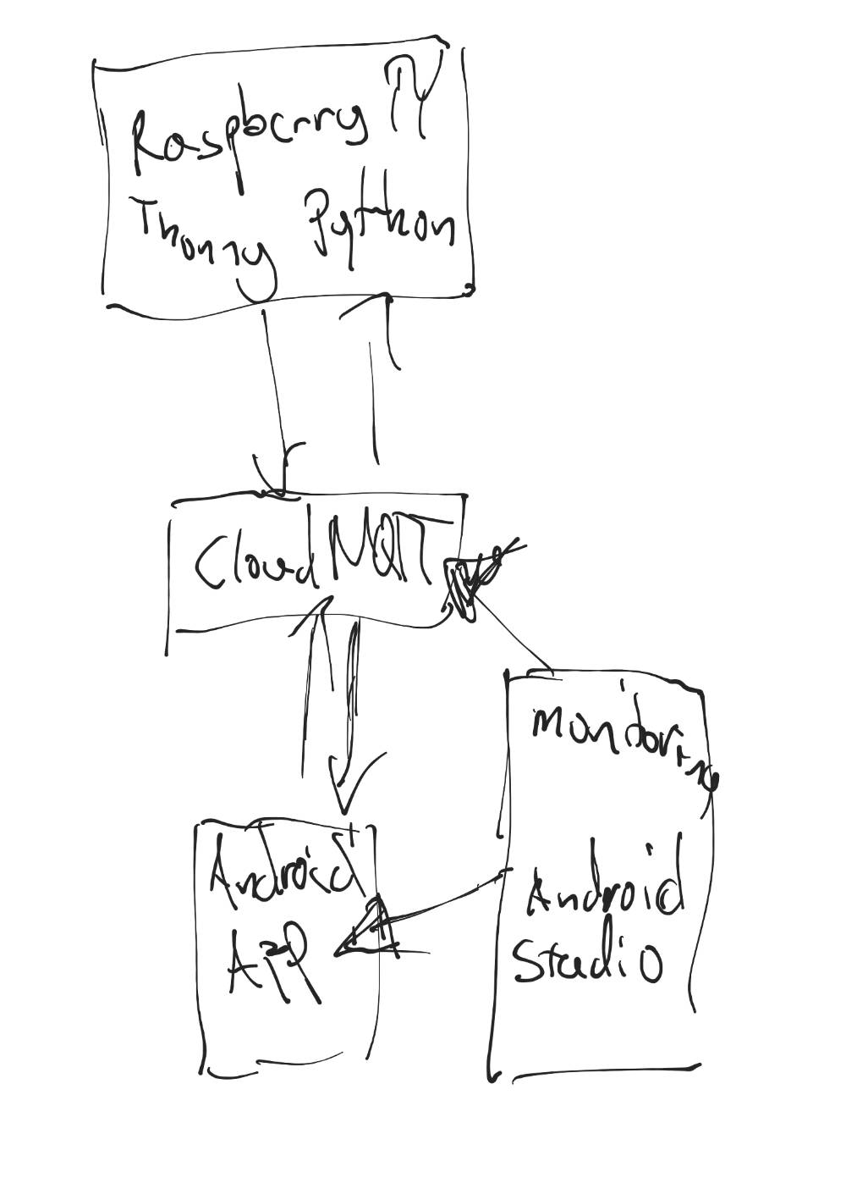

Kuva 1. Järjestelmä diagrammi projektista.

## Laitteiston kuvaus

Raspberry Pi 3:in yhdistettiin nappuloihin, lediin ja lämpötila-anturiin käyttäen kytkentäalustaa.

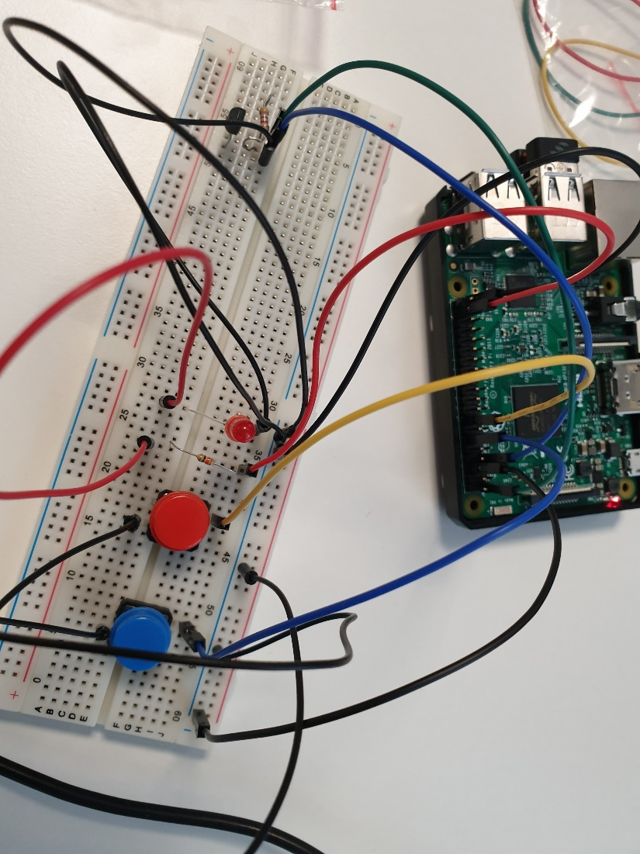

Kuva 2. Raspberry Pi yhdistettynä nappuloihin, lediin ja lämpötila-anturiin.

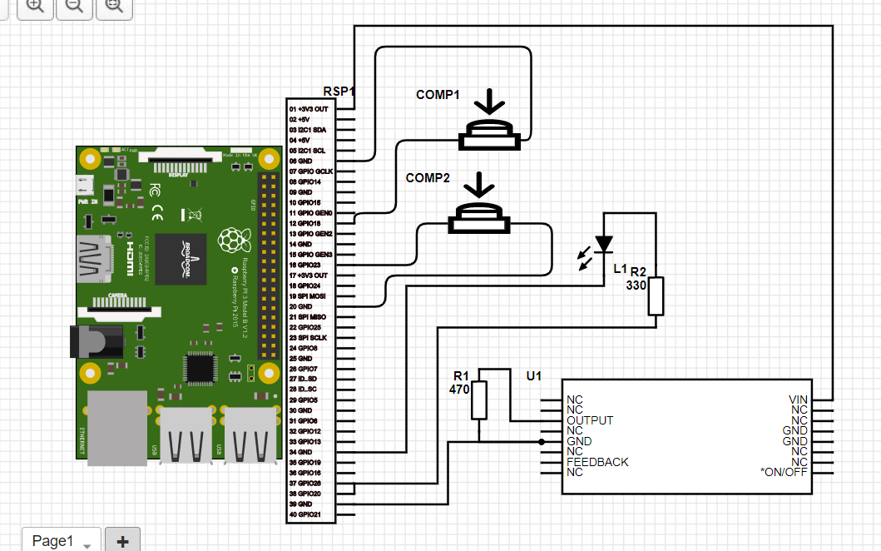

Kuva 3. Kytkentäkaavio

## Ohjelman kuvaus

Ohjelmat joita käytettiin Raspberryssä suunniteltiin ja tehtiin Thonnylla. Ohjelmia oltiin käytetty aikaisemmissa tehtävissä, mutta niitä muokattiin sopivaksi harjoitustyöhön. Koodit jokaisesta tehtävästä yhdistettiin yhteen ohjelmaan ja muodostettiin yhteys CloudMQTT-palvelimen avulla. Näin pystyttiin nähdä tiedot ledin ja painonapin tilasta, sekä lämpötila-anturin näyttämän lämpotilan MQTTLensillä tai Android-sovelluksella.

Ledillä havainnoidaan mökin valokatkaisijaa, mitä voi ohjata etänä Android-sovelluksen avulla. Ledillä on vain kaksi tilaa, eli se voi olla päällä tai kiinni.

Painonapilla havainnoidaan mökin oven tilaa, mitä voidaan seurata etänä.

Lämpötila-anturilla päivitetään kolmen sekunnin välein lämpötila käyttäjälle. Lämpötilan päivitykseen käytettiin apscheduler-metodia, jolla voitiin saada aikaan looppi mikä tietyn aikavälein antaa lämpötilan käyttäjälle.

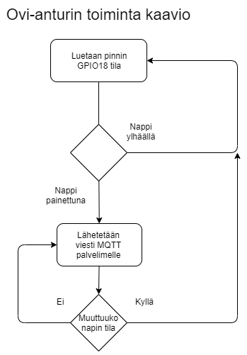

Kuva 4. Ovi-anturin toiminta kaavio

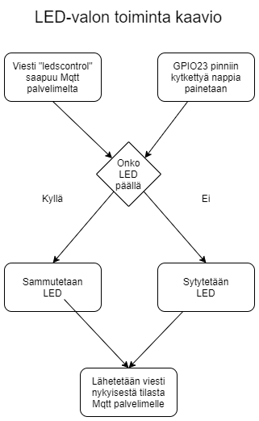

KUVA 5. LED-valon toiminta kaavio

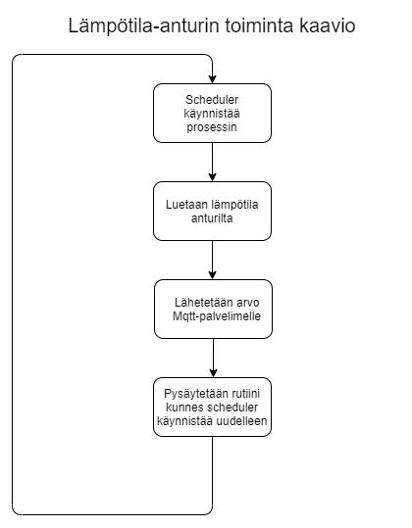

Kuva 6. Lämpötila-anturin toiminta kaavio

# YLEINEN ARVIOINTI PROJEKTIN ETENEMISESTÄ

Projektin aloitus viivästyi johtuen muista kiireistä. Tämä kuitenkin antoi mahdollisuuden käyttää muissa samaan aikaan käydyissä kursseissa opittuja asioita projektin toteuttamiseen. Tämä nopeuttikin itse toteutusta huomattavasti. Projektia työstettiin eteenpäin keskitetysti kerran viikossa ja projekti eteni joka kerralla hyvin. Isompia viivytyksiä projektissa ei ilmennyt.

# KOKEMUKSET KÄYTETYISTÄ VÄLINEISTÄ JA METODEISTA

Aikaisempaa kokemusta Raspberry Pi:stä ei mainittavista määrin ollut kummallakaan tekijöistä ja kurssin alustavat tehtävät antoivatkin hyvän mahdollisuuden tutustua perusteisiin, käytettiinkin pohjana omassa projektissa. Kokemukset Pythonistä myös olivat vähäisiä mutta tuli tutummaksi projektin edetessä.

Android ohjelmointi kurssien samanaikaisuus helpotti huomattavasti projektissa käytetyn appin tekemistä. Android Studio oli myöskin helppo käyttää ja ainoat ongelmat sen kanssa tulivatkin ihan lopussa, kun se jostain syystä alkoi käyttäytymään epävakaasti.

Erityisen tutuksi tuli projektissa Eclipsen Paho MQTT-kirjasto jota käytettiin niin Raspberryssä kuin Android appissa lähettämään ja vastaan ottamaan CloudMQTT kautta tulevia viestejä.

# HENKILÖKOHTAISET KOKEMUKSET JA OPPIMINEN

## Asko Mattila

Projekti mahdollisti viimeinkin tutustua Raspberry Pi-mikrotietokoneeseen jonka hankkimiseen olen miettinyt tekosyytä ensimmäisestä versiosta lähtien. Sain myös kokemusta Python-ohjelmoinnista ja sen potentiaalista.

## Jussi Mehtälä

Oma python-ohjelmointi kokemus oli ennen tätä projektia heikko sekä Raspberryn käyttöä ei ole aikasemmin suuremmin ollut, mutta projektin aikana opin paljon perusasioita. Harjoitustyön idea ei ollu myöskään liian vaativa, joten sain jokaisesta työkerrasta irti uutta.

# itsearviointi

## Asko Mattila itsearviointi

Minun olisi kannattanut yrittää aikatauluttaa kurssin alkuun aikaa projektille, ainakin suunnitteluun sekä tehtävien jakoon. Ehkä silloin olisi ehtinyt toteuttaa tietokanta ja aikaa tutustua projektin mahdollisuuksiin. Loppujen lopuksi olen kuitenkin tyytyväinen suoritukseeni. Työskentelin määrätietoisesti, etsin tietoa ja sovelsin sitä projektissa ja ongelmanratkaisussa. Ja lopputulos oli toimiva prototyyppi tason tuote.

## Jussi Mehtälä itsearviointi

Panostusta ja harjoitustyöhön olisin voinut laittaa enemmän oppiakseni vielä enemmän laitteistosta sekä python-kielestä. Enemmän oma-aloitteisuutta ja ajan laittoa työskentelyyn olisi saanu paljon enemmän irti. Opin kuitenkin projektin aikana tärkeitä asioita ryhmätyöskentelyyn ja käytettyihin laitteisiin sekä ohjelmiin liittyen. Harjoitustyön ideasta tuli hyvä ja sitä voisi hyvin käyttää oikeissa tilanteissa. Toisilla kursseilla käydyt ja opitut asiat tukivat tätä harjoitustyötä hyvin.